Пятница 17.04.2020 г.

ТЕМА МЕСЯЦА: «Весна»

ТЕМА НЕДЕЛИ: «День Космонавтики»

ЦЕЛЬ:

Познакомить детей с Днем Космонавтики;

Воспитывать чувство любви к людям, животным, прививать уважение к истории России;

Воспитывать чувство гордости за свою страну;

Познакомить с героями – космонавтами.

Весна-красна- беседа

Цель: закрепить знания о весенних изменениях в живой и неживой природе; развивать умение сравнивать различные периоды весны, воспитывать радостное, заботливое отношение детей к пробуждающейся природе.

Ход работы:

Вот и наступила долгожданная весна-красна. Почему в народе говорят «весна-красна»? Да потому, что она очень красивая. Давайте, ребята, почитаем рассказ Г. Скребицкого «Четыре художника» и узнаем, как Весна сумела нарисовать свои весенние пейзажи.

***Взяла она тонкие, нежные кисточки, чуть-чуть тронула зеленью ветви берез, а на осины и тополя поразвесила длинные розовые и серебряные сережки. День за днем все наряднее пишет свою картину Весна. На широкой лесной поляне синей краской вывела она большую весеннюю лужу. А вокруг нее, будто синие брызги, рассыпала первые цветы подснежника, медуницы.***

***Еще рисует день, и другой. Вот на склоне оврага - кусты черемухи; их ветки покрыла Весна мохнатыми гроздьями белых цветов. И на лесной опушке тоже все белые, будто в снегу, стоят дикие яблони, груши.***

***Посреди луговины уже зеленеет трава. А на самых сырых местах, как золотые шары, распушились цветы калужницы.***

***Все оживает кругом: почуяв тепло, выползают из разных щелок бу­кашки и паучки; майские жуки загудели возле зеленых березовых веток; первые пчелы и бабочки летят на цветы.***

***А сколько птиц в лесу и на полях! Бегут дни за днями. Неузнаваема стала живая картина лесов и полей... Все оживает кругом...***

***Выглянуло солнышко из-за синей тучки, выглянуло и залюбовалось. Сколько оно по небу ни хаживало, сколько дива дивного ни видывало, а такой красоты еще никогда не встречало.***

***Смотрит оно на картину весны, глаз оторвать не может...***

- Послушайт, как композитор П.И. Чайковский нам расска­зал о весне.

***«Времена года» П. И. Чайковского.***

- А вот как написали поэты о приходе весны-красны.

***Улыбкой ясною природа***

***Сквозь сон встречает утро года;***

***Синея, блещут небеса.***

***Еще прозрачные леса***

***Как будто пухом зеленеют.***

***(А. Пушкин)***

***На полянке у тропинки***

***Пробиваются травинки,***

***С бугорка ручей бежит,***

***А под елкой снег лежит.***

***(Б. Заходер)***

***Возвращаются скворцы,***

***Наши старые жильцы.***

***Воробьи у лужицы***

***Шумной стайкой кружатся.***

***(Г. Ладонщиков)***

***Долго шла весна тайком***

***От воров и стужи,***

***А сегодня - прямиком***

***Шлёпает по лужам,***

***Гонит талые снега***

***С гомоном и звоном.***

***Чтобы выстелить луга***

***Бархатом зеленым.***

***(Я. Аким)***

- Широкими шагами идет красавица Весна по земле.

***Идет матушка-весна.***

***Отворяй-ка ворота.***

***Первым март пришел.***

***Белый снег сошел.***

***А за ним и апрель***

***Отворил окно и дверь.***

***А уж как пришел май –***

***Солнце в терем приглашай!***

- Послушай, как в народе называли весенние месяцы и по­пробуйте угадать, почему.

***Март - капельник, протальник.***

***Апрель - водолей, березень.***

***Май - травень, цветень.***

- Весна - это праздник пробуждения природы. Все живое население лесов, лугов, полей, озер, рек тянется к теплу, к солнечному свету и ждет от весны радости и милости.

В русских народных потешках так говорили:

***Весна, Весна красная!***

***Приди весна ясная!***

***Приди весна с радостью,***

***Приди весна с милостью***

***С солнцем горячим,***

***С дождем обильным.***

***Принеси урожай***

***В наш счастливый край!***

- В весенние дни у всех много забот и хлопот. Птицы строят гнезда и высиживают птенцов, звери рождают потомство и выхаживают его. И у человека весной горячая пора. Поле надо вспахать и засеять его пшеницей и рожью, овсом и горохом, гречихой и просом. Огороды засадить картофелем и морковью, капустой и свеклой, подсолнечником и кукурузой, помидорами и огурцами, фасолью и редисом. И все это надо сделать вовремя. Недаром говорится в народе: «Весенний день - год кормит!»

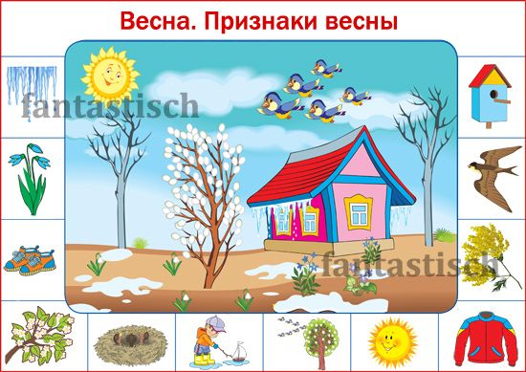

**Наблюдение за вербой.** Обратить внимание, что на вербе уже появились белые «барашки».

*Приметы:*

* Увидел на вербе пушок, - весна под шесток.
* Без вербы – не весна.

*Загадка:*

Белые овечки бегают по свечке (верба).

**«Беги к тому, что назову»**

**Цель**: тренировать в быстром нахождении названного предмета на площадке или в комнате; развивать быстрый бег стайкой, внимание.

**Ход**: выбирается водящий, дети стоят рядом с ним и слушают, что он скажет. Водящий объясняет: «Куда я скажу, туда вы побежите, и будете ждать меня», затем произносит: «Раз,два, три к песочнице беги!» Водящий внимательно следит за детьми, кто побежит не к тому предмету, отводит на скамейку штрафников. Игра повторяется. (дети бегут к столику, к любому дереву, к веранде.)

[**Заяц-хваста**](https://deti-online.com/skazki/russkie-narodnye-skazki/zayac-hvasta/)

Жил-был заяц в лесу: летом ему было хорошо, а зимой плохо — приходилось к крестьянам на гумно ходить, овес воровать.

Приходит он к одному крестьянину на гумно, а тут уж стадо зайцев. Вот он и начал им хвастать:

— У меня не усы, а усищи, не лапы - лáпищи, не зубы, а зýбищи — я никого не боюсь.

Зайцы и рассказали тетке вороне про эту хвáсту. Тетка ворона пошла хвасту разыскивать и нашла его под кокориной. Заяц испугался:

— Тетка ворона, я больше не буду хвастать!

— А как ты хвастал?

— А у меня не усы, а усищи, не лапы - лáпищи, не зубы, а зýбищи.

Вот она его маленько и потрепала:

— Более не хвастай!

Раз сидела ворона на заборе, собаки ее подхватили и давай мять, а заяц это увидел.

«Как бы вороне помочь?»

Выскочил на горочку и сел. Собаки увидали зайца, бросили ворону — да за ним, а ворона опять на забор. А заяц от собак ушел.

Немного погодя ворона опять встретила этого зайца и говорит ему:

— Вот ты молодец, не хвáста, а храбрец!

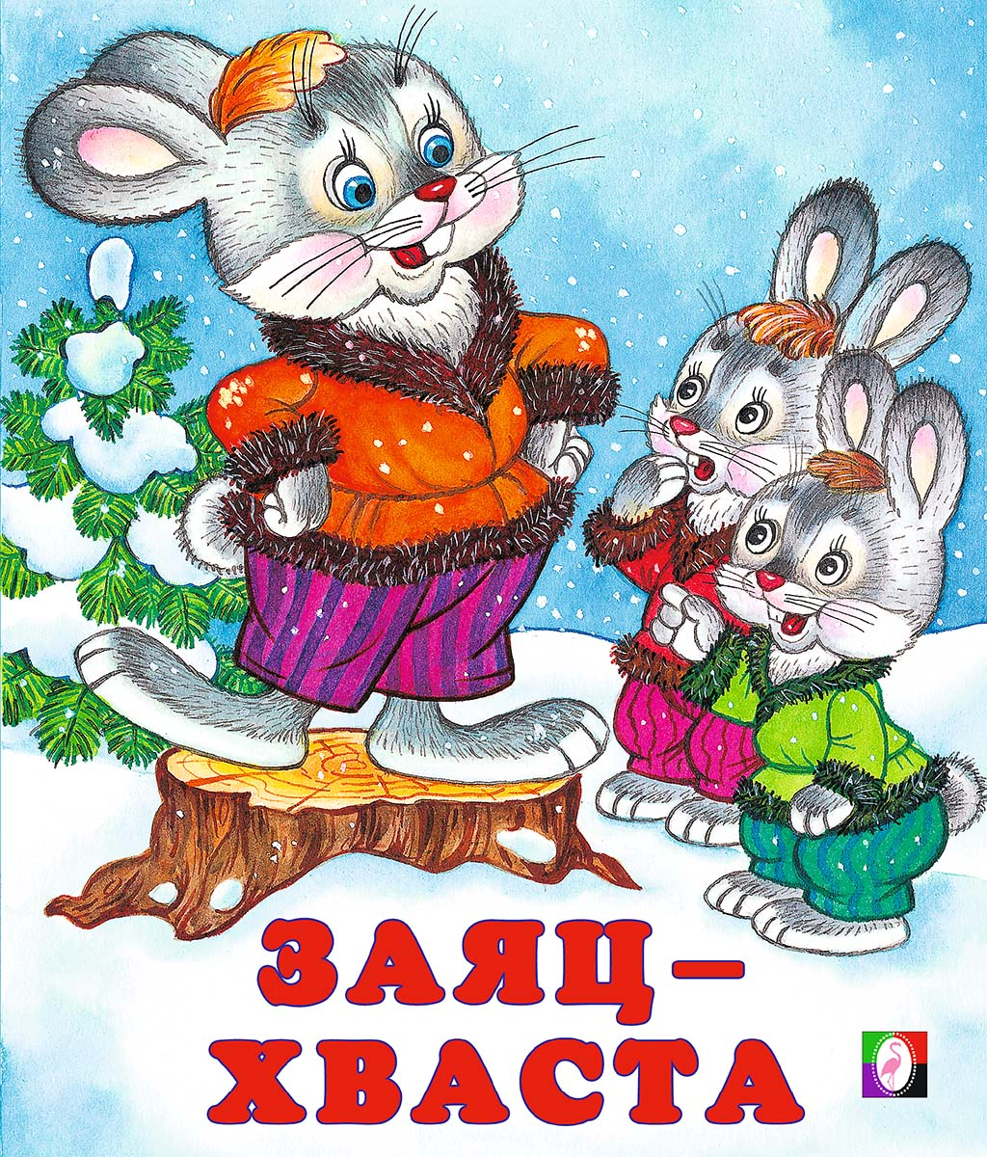

ТРУДОВАЯ ДЕЯТЕЛЬНОСТЬ- СОБРАТЬ СВОИ ИГРУШКИ ПОСЛЕ ИГРЫ. ЦЕЛЬ: ВОСПИТЫВАТЬ ЛЮБОВЬ К ИГРУШКАМ, ВОСПИТЫВАТЬ ТРУДОЛЮБИЕ.

***С.Р.И. «Фабрика игрушек»***

***Цель:*** воспитание уважения к труду швеи, закройщика. Показать, что труд на фабрике — коллективный, от добросовестной работы одного человека зависит качество работы другого и, в конечном итоге, общий результат.

***Материалы, атрибуты, оборудование:***

бумага для выкроек, линейка, карандаш, журналы мод, образцы тканей, сантиметр, швейные машинки, ножницы, утюг.

***Ход игры:***

Воспитатель: давайте организуем фабрику мягких игрушек. Оборудуем закройный и швейный цеха. Распределяются роли закройщика, кассира, швей, заказчиков.

Заказчик: Я — заведующая детским садом. Мне нужно сшить пять медвежат и пять лисичек.

И еще мне нужно сшить платья на кукол.

Мастер: Где ваши куклы? Покажите, нам нужно снять с них мерку. (Снимает мерку). Берите журнал мод, выбирайте фасон платья. Вот образцы ткани, выбирайте, из какой ткани будем шить мягкие игрушки, из какой — платья куклам.

Заказчик: Сколько стоит мой заказ и когда он будет готов?

Мастер: Платите тысячу рублей, и приходите через пять дней.

Мастер: Поступил заказ, нужно выполнить его быстро и хорошо. Заказчик заказал сшить платья такого фасона из таких тканей, и мягкие игрушки - лисички и медведи.

Закройщик: Я сделаю выкройки и раскрою ткань.

Швея: Я сошью платья и игрушки, проглажу готовые платья утюгом и повешу на «плечики».

Мастер следит за работой, передает готовые изделия заказчику